**Серийные квартиры, 1 сентября 2025 года**

**В августе 2025 года в рижских микрорайонах по-прежнему не наблюдалось существенных изменений цен на серийные квартиры – в течение месяца средняя цена серийных квартир выросла на 0,1%. В августе средняя цена серийных квартир составляла 863 EUR за квадратный метр.**

**Изменения цен на серийные квартиры с начала 2025 года, %**

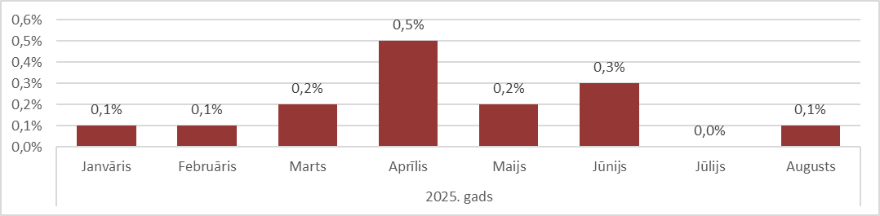

Источник: ARCO REAL ESTATE

За первые восемь месяцев 2025 года цены на серийные квартиры в Риге выросли на 1,4%. В отдельных микрорайонах рост цен на серийные квартиры в этом году достиг 3–4%. Наибольший рост цен на серийные квартиры в этом году наблюдался в апреле.

Число предложений квартир в крупнейших микрорайонах Риги в августе продолжало уменьшаться и достигло самой низкой отметки в этом году – 1380. В августе предложение серийных квартир можно считать низким и по сравнению с 2024 годом. Уровень предложения квартир в августе 2024 года также понизился.

**Динамика предложения квартир в крупнейших микрорайонах Риги**

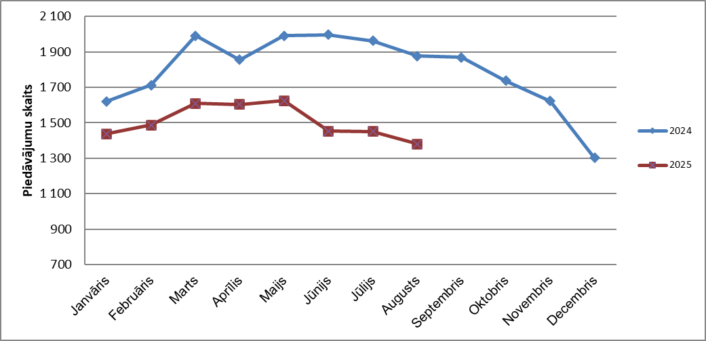

Источник: ARCO REAL ESTATE

В крупнейших микрорайонах Риги с начала 2025 года в основном наблюдались небольшие колебания цен на квартиры. Наибольшие изменения цен на квартиры наблюдались на Югле, где они в этом году выросли более чем на 4%. В Иманте и в Кенгарагсе в первом полугодии цены на серийные квартиры выросли более чем на 3%. В других микрорайонах изменения цен в этом году не превышали 2%. Наименьшие изменения цен на квартиры наблюдались как в самом дорогом, так и в самом дешевом районах — на Тейке и в Болдерае соответственно. В Болдерае средняя цена в этом году даже немного понизилась.

**Изменения цен в крупнейших рижских микрорайонах с 1 января 2025 года, %**

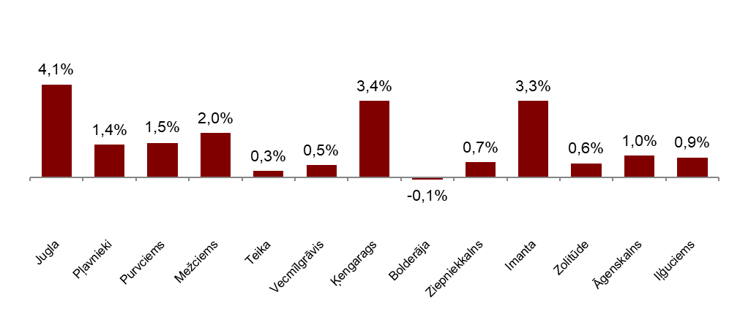

Источник: ARCO REAL ESTATE

В августе средняя цена на серийные квартиры выросла до 863 EUR/м². Цены в среднем были на 47% ниже, чем 1 августа 2007 года, когда средняя цена серийной квартиры без ремонта достигла самой высокой отметки за все время – 1 620 EUR/м².

**Динамика средней цены на серийные квартиры в крупнейших рижских микрорайонах, EUR/м²**

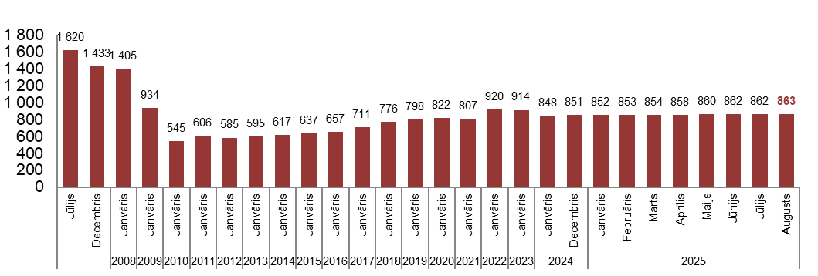

Источник: ARCO REAL ESTATE

**Изменения цен на серийные квартиры в рижских микрорайонах, %**

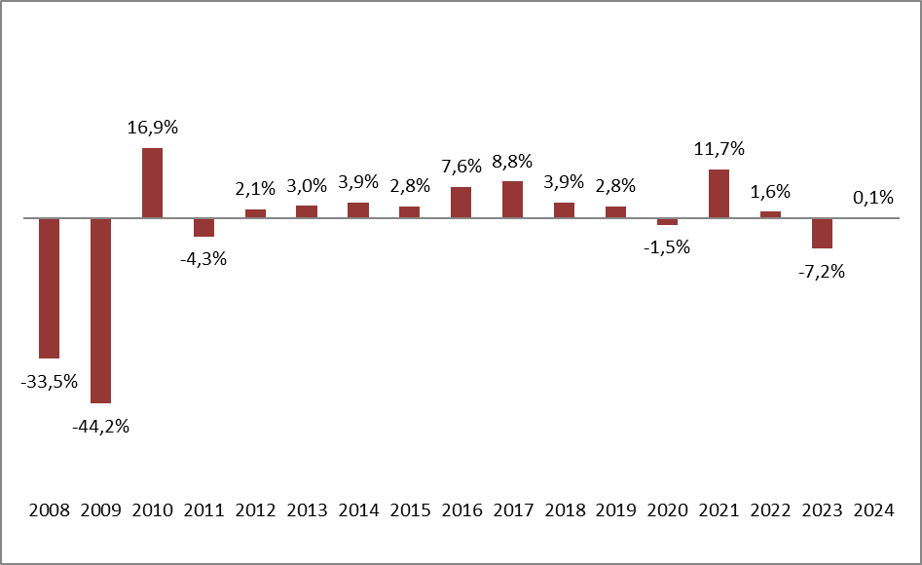

Источник: ARCO REAL ESTATE

В августе не наблюдалось изменений цен на трехкомнатные квартиры. Средняя цена одного квадратного метра серийных квартир выросла на однокомнатные (+0,1%), двухкомнатные (+0,1%) и четырехкомнатные квартиры (+0,1%). С начала года наиболее значительно выросли цены на двухкомнатные квартиры (+1,9%).

**Средние цены на серийные квартиры в микрорайонах Риги по числу комнат, EUR/м2**



Источник: ARCO REAL ESTATE

По сравнению с предыдущим месяцем в августе предложение квартир в Риге сократилось на 6%. В крупнейших микрорайонах Риги, проанализированных «ARCO REAL ESTATE», число предложений уменьшилось на 5%. По сравнению с августом 2024 года число предложений квартир в августе этого года в целом было меньше: общее число предложений квартир было меньше на 24%, а предложение квартир в крупнейших микрорайонах – на 26% меньше, чем год назад.

**Динамика предложения квартир в Риге**

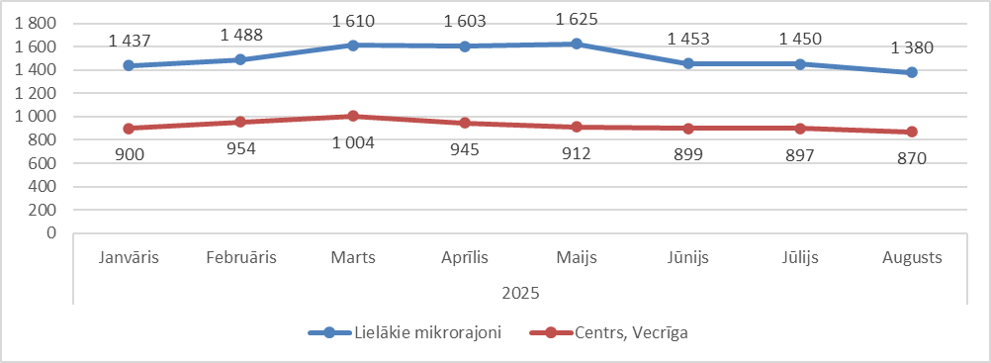

Источник: ARCO REAL ESTATE

Обобщив число предложений квартир в рижских микрорайонах, можно сделать вывод, что больше всего предложений в августе было в Агенскалнсе, а меньше всего – в Болдерае.

**Число предложений квартир в Риге на конец августа 2025 года**

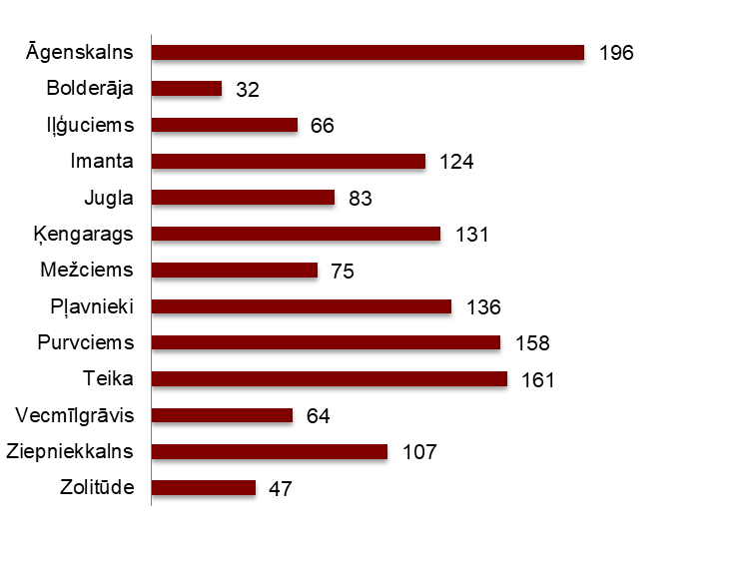

Источник: ARCO REAL ESTATE

В прошлом месяце почти во всех крупнейших рижских микрорайонах число предложений квартир уменьшилось. Наиболее значительно число предложений уменьшилось в Плявниеках (-19%). Только в Агенскалнсе в августе наблюдался рост предложения квартир (+7%). На Тейке в августе число предложений осталось на уровне июля.

При анализе числа предложений пропорционально размеру микрорайона, а именно по числу жителей, наибольшее предложение в августе установлено в Агенскалнсе, а в Золитуде число предложений было пропорционально наименьшим.

**Предложение квартир пропорционально размеру микрорайонов Риги в августе 2025 года**

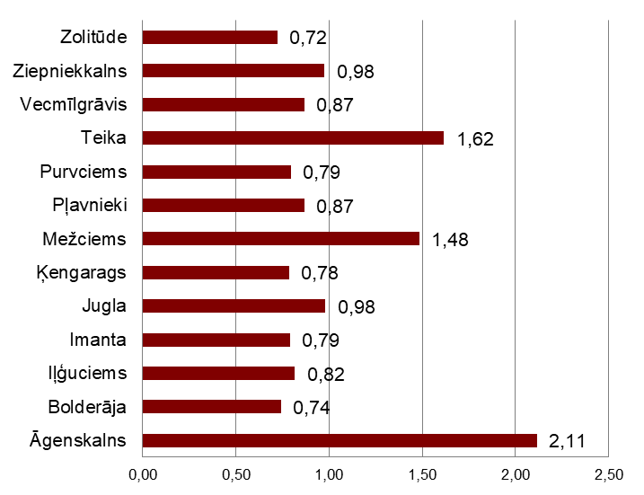

Источник: ARCO REAL ESTATE

В августе в рижских микрорайонах не было существенных изменений цен на серийные квартиры. В большинстве крупнейших микрорайонов Риги наблюдались как отрицательные, так и положительные колебания цен. Наиболее существенный рост цен наблюдался в Межциемсе, где цены в течение месяца выросли на 0,5%. В нескольких микрорайонах изменений цен в августе не наблюдалось вообще. Отрицательные колебания цен в августе установлены в Кенгарагсе и Болдерае.

**Изменения средних цен на серийные квартиры в рижских микрорайонах за кв.м, %**



Источник: ARCO REAL ESTATE

В августе 2025 года цены на серийные квартиры по сравнению с началом 2025 года немного выросли во всех крупнейших микрорайонах Риги, за исключением Болдераи. По сравнению с началом 2024 года также установлены лишь небольшие изменения цен на квартиры.

**Средние цены на серийные квартиры в рижских микрорайонах, EUR/м²**

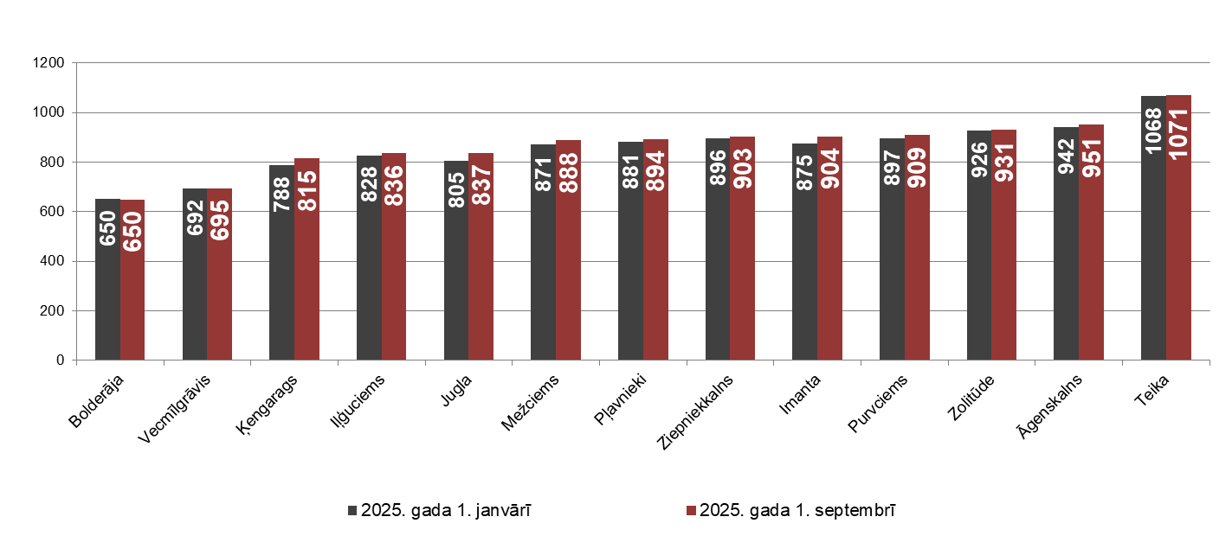

Источник: ARCO REAL ESTATE

Самые высокие цены на серийные квартиры в августе сохранялись на Тейке, где средняя цена за один квадратный метр не изменилась – 1071 EUR/м². Самая низкая средняя цена за один квадратный метр в августе наблюдалась вБолдерае – 650 EUR/м², где в августе она немного уменьшилась.

**Средние цены на серийные квартиры в рижских микрорайонах на 1 сентября 2025 года, EUR/м²**

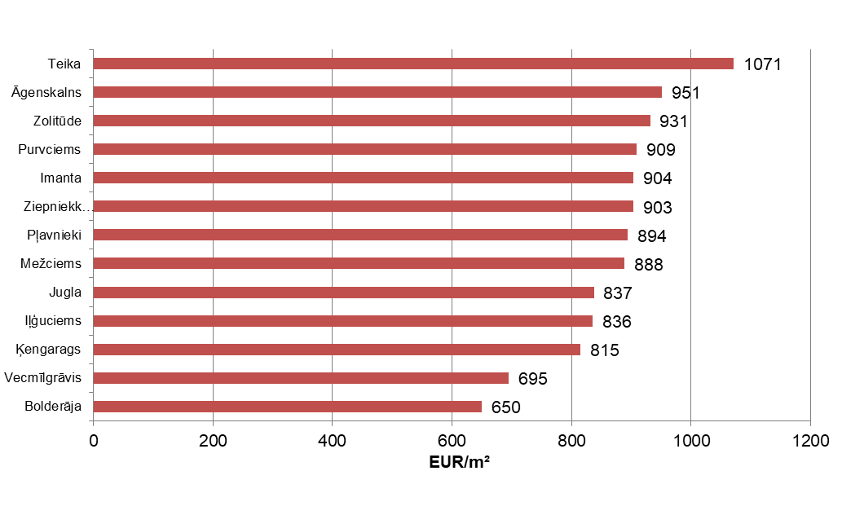

Источник: ARCO REAL ESTATE

В августе самыми дорогими по-прежнему были квартиры в домах 119-й и 104-й серии, где цены на двухкомнатные квартиры в удовлетворительном состоянии колебались от 52 000 до 55 000 EUR в зависимости от местонахождения. В свою очередь, самыми дешевыми были дома литовского проекта, где цены на двухкомнатные квартиры колебались от 30 000 до 42 000 EUR, и хрущевки, где цены на двухкомнатные квартиры колебались от 29 000 до 44 000 EUR в зависимости от микрорайона.

**Цены на двухкомнатные квартиры в рижских микрорайонах по сериям в августе 2025 года, EUR**

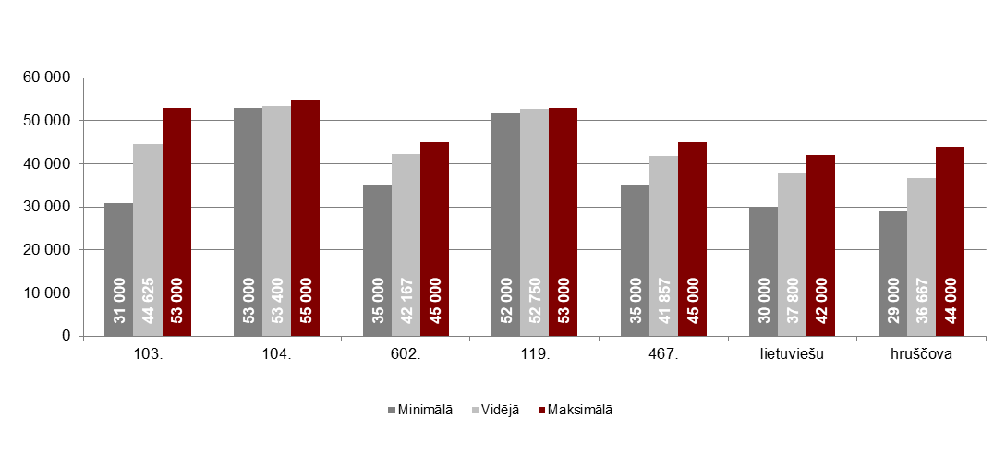

Источник: ARCO REAL ESTATE

**Рынок квартир в окрестностях Риги**

**Огре**

В августе 2025 года цены на серийные квартиры в Огре уменьшились на 0,3%. Средняя цена одного квадратного метра квартир составляла 871 EUR/м². В августе цены на квартиры в Огре были на 3% выше, чем в начале 2025 года.

**Динамика средней цены на серийные квартиры в Огре, EUR/м²**

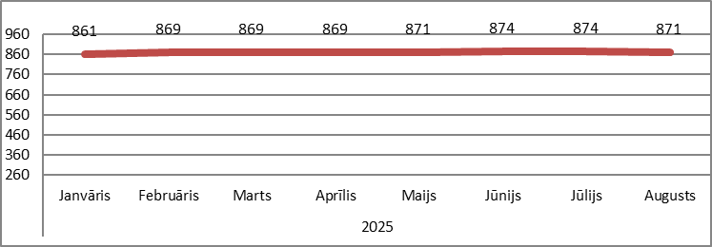

Источник: ARCO REAL ESTATE

**Каугури, Юрмала**

В Каугури в августе цены на серийные квартиры остались без изменений. Средняя цена серийных квартир в августе составляла 812 EUR/м². С начала 2024 года цены на квартиры в Каугури выросли на 3%.

**Динамика средней цены на серийные квартиры в Юрмале, Каугури, EUR/м²**

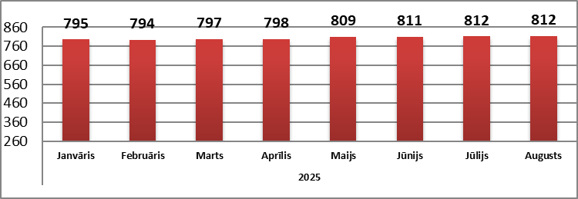

Источник: ARCO REAL ESTATE

**Саласпилс**

В Саласпилсе цены на квартиры в августе уменьшились на 0,2%. Средняя цена за один квадратный метр квартир упала до 835 EUR/м². В августе цены на серийные квартиры в Саласпилсе были на 0,6% выше, чем в начале года.

**Динамика средней цены на серийные квартиры в Саласпилсе, EUR/м²**

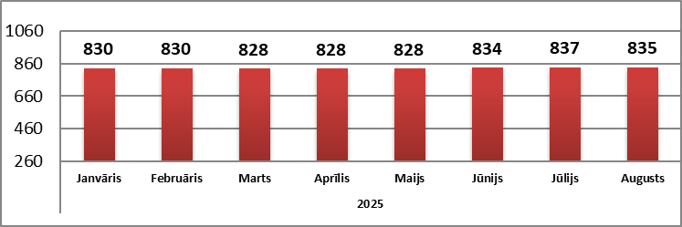

Источник: ARCO REAL ESTATE

**Елгава**

В Елгаве цены на квартиры в августе выросли на 0,2%. Средняя цена серийных квартир в августе в Елгаве составляла 758 EUR/м². Цены на квартиры в Елгаве в августе были на 2% выше, чем в начале 2025 года.

**Динамика средней цены на серийные квартиры в Елгаве, EUR/м²**

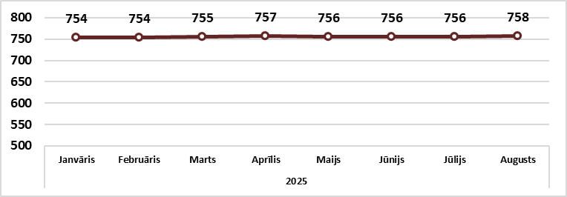

Источник: ARCO REAL ESTATE